**Network Routing**

Un router può interconnettere reti che usano diverse tecnologie, inclusi mezzi fisici diversi, tecniche di accesso, schemi di indirizzamento fisico e formato dei frames.

**Gatewey**

È un dispositivo di rete che collega due reti informatiche di tipo diverso operando sia a livello di rete che ai livelli superiori.

Il suo scopo principale è quello di veicolare pacchetti di rete all’esterno di una rete LAN.

**Collegamenti tra Routers**

**Autonomous System**

Il collegamento di più reti sotto un unico dominio amministrativo prende il nome di **Autonomous System** (AS).

I router che instradano messaggi all'interno dello stesso AS e non hanno diretta connessione con altre reti (network) esterne, sono chiamati **Interior Router** e scambiano informazioni di instradamento tramite un **IGP** (Interior Gateway Protocol).

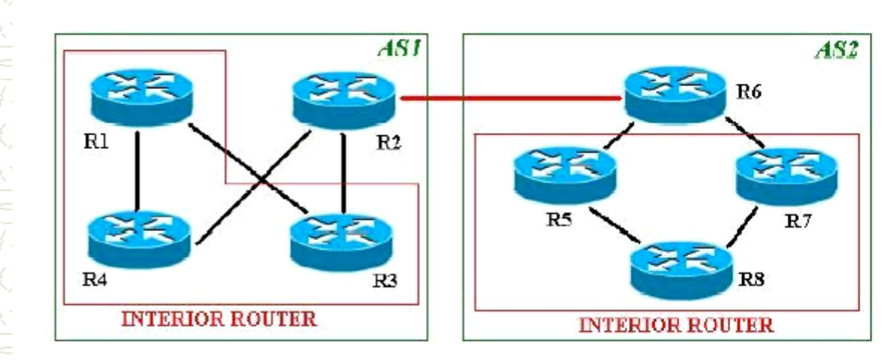

**Exterior Router**

I router, che instradano i messaggi tra AS diversi sono detti **Exterior Router**, scambiano informazioni di instradamento utilizzano un protocollo **EGP** (Exterior Gateway Protocol)

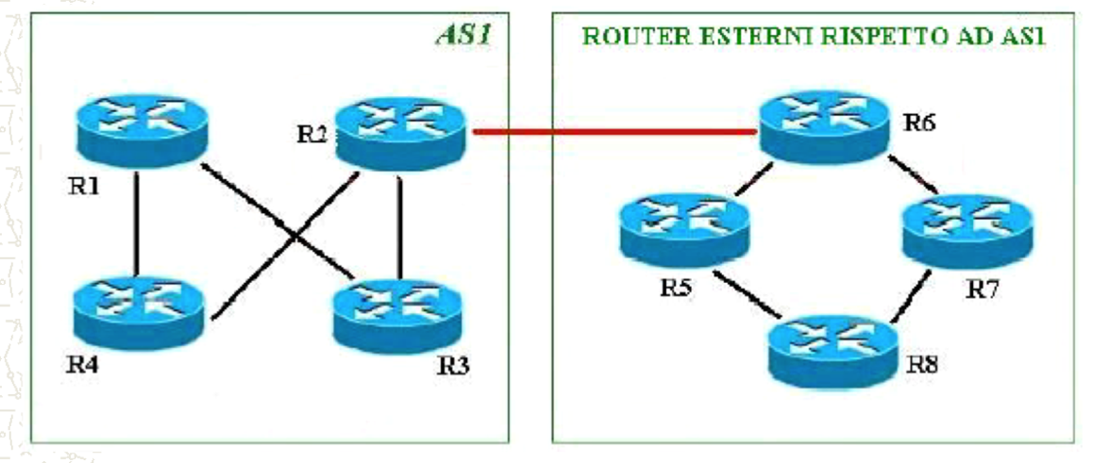

**Border Router**

I router che fungono da “ponte di collegamento“ tra AS diversi cioè sono il punto di ingresso e di uscita verso altri AS vengono detti **Border Router** o router di frontiera.

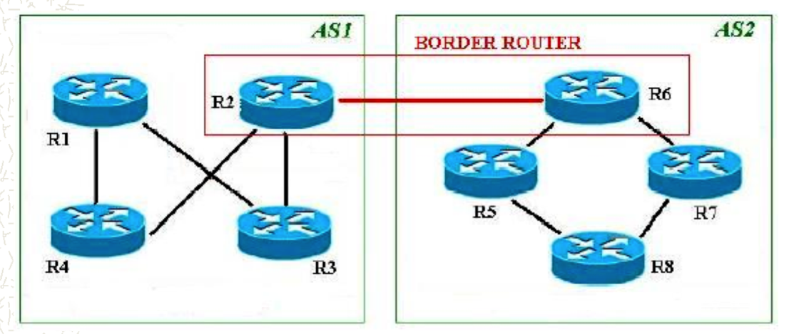

**Tabelle di routing**

Una tabella di instradamento (Routing Table) raccoglie le informazioni necessarie per individuare il percorso ottimale verso tutte le possibili reti.

**Strategie di instradamento**

Routing Statico: Prevede il calcolo dei percorsi offline quando la rete non è ancora attiva e la loro configurazione manuale, a carico dell’operatore.

Routing Dinamico: I percorsi cambiano dinamicamente in base alle situazioni di traffico e ad altre informazioni locali come congestione, guasti, ecc.

**Flooding**

Ogni pacchetto in arrivo viene inoltrato su ogni linea in uscita eccetto quella da cui è arrivato. Per prevenire la duplicazione eccessiva dei pacchetti:

* Questi vengono dotati di un contatore. Quando questo contatore raggiunge lo 0, il pacchetto viene eliminato.
* I router tengono traccia dei messaggi ricevuti e ritrasmessi, e non duplicano messaggi già replicati.

Nel flooding selettivo invece, i pacchetti in arrivo vengono replicati ma solo sulle linee che approssimativamente vanno nella direzione richiesta dalla sorgente.

**Distance Vector**

Algoritmo di routing dinamico, tiene conto del carico istantaneo della rete.

Utilizza l’algoritmo di Bellman-Ford, cioè parte dal nodo sorgente ed esplora tutti gli altri nodi adiacenti ad esso, calcolando il costo minimo per raggiungere quel nodo.

* Ad ogni linea e’ assegnata una distanza, valutata in base ad una metrica, indicata anche col nome di costo.
* Le informazioni di routing vengono scambiate con tutti i router adiacenti
* Ogni nodo acquisisce una visibilità della rete indiretta, mutuata dai vicini.
* In base alle informazioni ricevute dai vicini viene ricostruita la tabella di routing nuova.
* Il valore della distanza avrà un certo limite massimo, indicante che la destinazione non e’ raggiungibile:
  + –  nel caso di metrica ad hop, la distanza di infinito sara’ pari al numero massimo di hop possibili nella rete piu’ uno
  + –  in caso di metrica secondo i ritardi puo’ essere piu’ complesso determinare l’irraggiungibilta’ della destinazione: si deve valutare a priori un valore ragionevolmente elevato ma non troppo

**Valutazione delle distanze:**

* il router deve conoscere i router adiacenti, ed il costo delle linee che li connettono direttamente:
  + per fare questo un router scambia a tempi definiti con i propri vicini dei pacchetti per essere aggiornati sulla loro presenza.
  + se la metrica scelta dipende dal ritardo della linea, questi pacchetti sono utilizzati per aggiornare la valutazione del costo della linea diretta verso il router adiacente.
* Quando viene ricevuta la tabella di routing dai vicini, per ogni destinazione si valuta la distanza aggiungendo alla distanza riportata dal router adiacente quella relativa alla linea che li connette.
* Tra tutte le distanze relative alla stessa destinazione riportate dai router adiacenti, e rivalutate in base alla distanza verso ciascun router adiacente, si sceglie quella con distanza inferiore

**Problemi dei Distance Vector**

Il **tempo di convergenza** cresce proporzionalmente con il crescere dei nodi. Questo è dovuto al fatto che i distance vector vengono propagati solo ad un hop, quindi per giungere a convergenze il messaggio deve essere propagato a tutti i nodi della rete.

In caso di rottura di un link tra router potrebbe succede che non venga subito diagnosticato questo problema e quindi la connessione tra due router possa essere momentaneamente interrotta.

A questo punto il router invia un distance vector ad un nodo adiacente (chiamiamo A quest’altro router), che aggiorna la tabella di routing.

Ma se il router A avesse inviato il proprio distance vector, prima che D abbia inviato il proprio distance vector, allora avremo instabilità perché A non riporta la rottura del link e quindi riporta un costo “fasullo” e riporta come nextHop se stesso (link D-A).

D aggiorna il distance vector e lo invia ad A. A aggiorna il la propria routing table aumentando di un’unità il costo per raggiungere le altre destinazioni e si entra in un **loop**.

Soluzione la tecnica **Split Horizon**, che evita di inviare informazioni di costo verso una destinazione X sul link al quale vengono inviati pacchetti verso la destinazione X. Quindi non viene generato un loop infinito.

Esso evita che un nodo A dica come raggiungere tutte le destinazioni ad un nodo D, se le destinazioni vengono raggiunte proprio attraverso il nodo D. Quindi nel distance vector queste informazioni non vengono inviate. Quindi il distance vector dipende anche dal nodo destinatario a cui si sta mandando, rimuovendo le info che un nodo raggiunge attraverso il router destinazione del distance vector stesso.

**Link State Protocol**

Ogni nodo apprende dai propri vicini le informazioni di costo e di ritardo, assegnando ad ognuno di essi il costo della linea.

Le informazioni vengono poi propagate con un messaggio detto Link State Protocol, attraverso un algoritmo di tipo flooding.

Tutti i nodi costruiscono un database di LST ed una mappa completa della topologia della rete.

Sulla base di queste informazioni vengono calcolati poi i cammini minimi(l’algoritmo di Dijstrak).

**Protocolli gerarchici**

Non potendo LSP gestire qualsiasi rete, si utilizza il routing in modo gerarchico, suddividendo la rete in aree.

Per comunicare tra nodi di aree diverse bisogno conoscere l’instradamento tra mittente e la periferica della sua area, tra le due aree mittente e destinatario e tra la periferica dell’area del destinatario ed il destinatario.

1. **IGP**

* **RIP**

Protocollo di tipo distance vector, ma ormai superato

* **OSPF**

E’ un protocollo di tipo Link State.

Su ogni grafo che ogni nodo ha, la topologia di rete, fa girare Dijstrak.

Supporta diverse metriche.

Definisce anche una serie di messaggi per far sapere ad un router il monitoraggio dello stato delle connessioni dei vicini.

Si appoggia direttamente su IP e si occupa direttamente della gestione e correzione di errori, visto che non è un compito di IP.

Supporta routing gerarchico. Consente di definire aree di routing e di rappresentare dal punto di vista topologico l’interconnesione di queste aree.

OSPF definisce i Link State Packet dettagliati nella stessa area. Distribuisce in maniera sintetica le informazioni alle aree non appartenenti alla stessa destinazione.

Con OSP possiamo avere collegamenti:

* Punto-punto
* Locale multiaccesso (Locale con più router)
* Geografica multiaccesso (Rete connessa al resto dell’AS con più router)

OSPF consente di definire delle aree di routing e di rapparesentare come queste aree sono interconnesse tra di loro. Prevede 3 tipologie di router:

* Internal router: tutti i router che appartengono alla stessa area.
* Area border router: possiede interfacce in due o più aree distinte.
* Backdone router: possiede almeno un’interfacciai backdone router. E’ il router di confine.

1. **EGP**

**Path vector**

Permette la memorizzazione dell'intero percorso tra due AS con immediato riconoscimento dei loop e del conteggio a infinito (count to infinity).

Inoltre, non obbliga tutti gli AS ad usare la stessa metrica.

Nel path vector i nodi si scambiano informazioni sui percorsi anziché sui costi.  
– il vettore che ogni router manda ai vicini contiene l’intero cammino che il pacchetto deve seguire  
– il router ignora tutti i cammini dove compare lui stesso (evitando così i loop)  
– richiede un numero maggiore di informazioni da scambiare  
- Ogni nodo applica le proprie regole

Ogni entry nella routing table contiene: la rete di destinazione, il prossimo router e il percorso per arrivare a destinazione

* **BGP**

E’ un protocollo per lo scambio di informazioni tra AS differenti.

Le scelte di instradamento dipendono da vari fattori che possono essere politici, economici e di sicurezza.

Un AS potrebbe voler sapere il percorso dalla sorgente alla destinazione, quindi tutti gli AS attraversati fino alla destinazione. Per questo né Distance Vectore né Link State sono adatti.

Il BGP utilizza un protocollo simile al Distance Vector, ma al posto di indicare “una distanza dalla destinazione”, indica l’intero percorso verso la destinazione.

Per esempio, un router invia informazioni del tipo: “Per raggiungere la rete N01 utilizzo il next hop R01 e il percorso che faccio passa attraverso gli AS 2/5/7/12”. In realtà il protocollo non invia un vettore di percorso, ma degli attributi. Gli attributi obbligatori sono:

* ORIGIN: tipo di protocollo IGP da cui proviene l’informazione, che usa l’AS sorgente.
* AS_PATH: lista di AS attraversati
* NEXT_HOP: prossimo router da usare lungo il AS_PATH

Ogni AS nell’Internet ha un ID univoco.

Scambio di messaggi

I router BGP scambiano gli info di path vector a router peer (Pari), tramite connessioni TCP. Quindi prima di comunicare i router BGP devono aprire prima una connessione.

BGP non fornisce nessuna metrica di instradamento, sta ai singolo amministratori degli AS scegliere la politica di router da implementare.

Permette agli AS di annunciare la propria presenza in internet e di essere raggiunti. Instradamento tra AS diversi.

E’ simile al distance vector, ma si chiama path vector. I router non inviano messaggi di vettori di distanza, ma nei messaggi specificano l’intero percorso verso la destinazione. L’informazione è formata dalla rete, router successivo, tutto il percorso che si fa per raggiungere il next hop (campo router). In realtà ogni destinazione è caratterizzata da attributi obbligatori e non. Gli obbligatori sono:

* ORIGIN: tipo di protocollo IGP da cui proviene l’informazione, che usa l’AS sorgente.
* AS_PATH: lista di AS attraversati
* NEXT_HOP: prossimo router da usare lungo il AS_PATH

Ogni AS ha un proprio identificatore ID.

Scambio di messaggi

I router BGP scambiano le info di path vector a router BGP peer, pari, aprendo connessioni punto-punto TCP.

Le metriche di ruoting dipende dai singoli AS, ognuno potrebbe implementare la propria politica di routing. Quando due AS sono connessi, parlano i router BGP tramite la connessione TCP e in modo indipendente ogni AS può decidere se inoltrare il path vector o meno.